МАТЕМАТИЧЕСКОЕ МОДЕЛИРОВАНИЕ

МЕТОДИЧЕСКОЕ ПОСОБИЕ И ЗАДАНИЯ
ТВОРЧЕСКОЙ РАБОТЫ ДЛЯ СТУДЕНТОВ
специальности
09.02.07 Информационные системы и программирование

Выполнил: Токарев С.А.
Проверила: Андрианова Ю.С.

2020

ВВЕДЕНИЕ

Творческая работа по дисциплине «Математическое моделирование» завершает изучение курса и имеет целью закрепить знания, полученные студентами и развить навыки самостоятельной работы по составлению математических моделей и методов их решения.
По содержанию работа может носить практический и опытно-экспериментальный характер, и должна содержать не менее 15-20 страниц печатного текста. Творческая работа (проект) может стать составной частью выпускной квалификационной работы (проекта). Творческая работа (проект) должна быть оформлена в соответствии с требованиями ЕСТД, ЕСКД, ЕСПД.
Для выполнения работы необходимы знания по основам алгоритмизации и программирования, умение составлять и решать математические модели.

Требования по содержанию творческой работы

Творческая работа должна включать в себя содержание, введение, общий раздел, специальный раздел, заключение, список используемой литературы и приложения.
В содержание перечисляются наименование и номера разделов и подразделов, введение, заключение, список использованной литературы и номера листов, соответствующие их началу.
Введение должно быть обязательно связано с конкретной темой работы. Следует обратить внимание на актуальность рассматриваемой темы, перечислить в общем виде рассматриваемые вопросы, указать наименование, краткую характеристику области применения данных математических методов. На введение отводится не более двух страниц.
В общем разделе раскрывается:
  - цель разработки;
  - характеристика математических методов;
  - описание используемого ППП (Excel и пр.);
  - обоснование среды программирования.
Специальный раздел включает в себя:
  - постановка задачи: анализ входной и выходной информации; описание применяемых методов решения задачи, составление математической модели задачи.
  - решение задачи: традиционным методом, с использование ППП (Excel и др.)
  - описание алгоритма: схемы алгоритмов программ, структуры данных, способов вызова процедур передачи управления и другие элементы программы;
  - процесс отладки программы: описать имеющиеся в языке средства отладки программ, соответствие выполненной работы с поставленной целью;
  - инструкция пользователя: указать последовательность действий пользователя, обеспечивающих загрузку, запуск, выполнение и завершение программы, привести описание функций, формат и возможные варианты команд, с помощью которых пользователь осуществит загрузку и управление выполнением программы, а также ответы программы на эти команды.

Общий и специальный раздел работы разбивается на разделы и подразделы. Разделам в пределах всей работы присваиваются порядковые номера, обозначаемые арабскими цифрами. Наименования разделов должны быть краткими и соответствовать содержанию. Каждый раздел начинается с нового листа. Подразделы нумеруются в пределах каждого раздела. Номера подразделов обозначаются двумя арабскими цифрами. Первая цифра обозначает номер раздела, вторая – подраздела.
В заключении по работе надо кратко обобщить все рассуждения, подвести итог, сделать вывод о том, что цель, поставленная в работе, достигнута. На заключение отводится не более двух страниц.
В списке использованной литературы указываются только источники, использованные при написании работы. Список использованной литературы составляется в алфавитном порядке.
Приложения к работе должны содержать решение задачи с использованием ППП, листинги текстов модулей и форм проекта.

Теоретические сведения

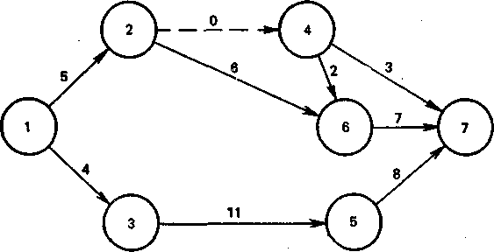

рис. 2

Событием называется результат произведенной работы (работ). Событие представляет собой только момент свершения работы (работ) и может быть отправным моментом для начала последующих работ. События изображаются кружками, внутри кружка — номер события (рис. 2).

Правила построения сетевых графиков. Нумерация событий

При создании сложных объектов и систем сетевые графики разрабатываются обычно по частям и затем составленные частные графики объединяются в единый график по следующим правилам:
1. Сеть строится слева направо, от исходного события к завершающему.
2. Длина и наклон стрелок, с помощью которых изображаются работы в сети, значения не имеют. Однако все они должны иметь одно направление — слева направо, от предшествующего события к последующему.
3. В сети не должно быть контуров, т. е. замкнутых путей, соединяющих событие с ним же самим.
4. Сетевой график — это плоский граф, поэтому стрелки в нем не должны пересекаться. Избежать пересечения стрелок можно путем смещения событий или изображения стрелок в виде ломаной линии.
5. Пара событий может быть соединена только одной работой, т. е. сетевой график не может быть мультиграфом. Для устранения ситуации, когда пара событий соединяется более чем одной работой (рис. 6,а), вводится дополнительное событие и фиктивная работа. Фиктивная работа может следовать до или после действительной работы (рис. 6,б, в).
6. В сети не должно быть (кроме исходного) хвостовых событий, т. е. событий, в которые не входит ни одна работа. На рис. 7 в событие 3 не входит ни одна работа.

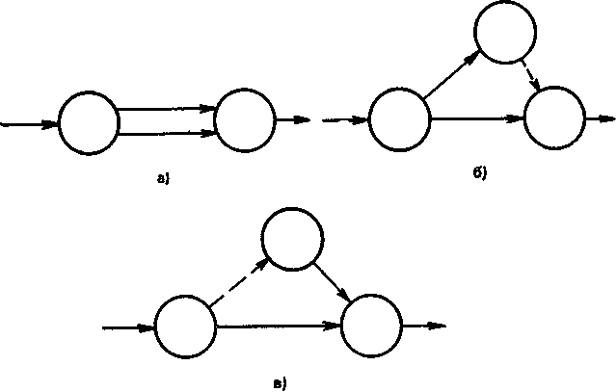

рис. 6

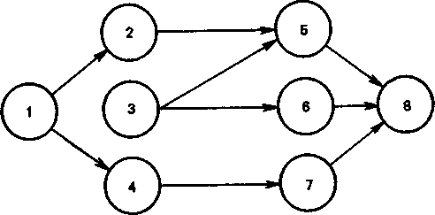

рис. 7

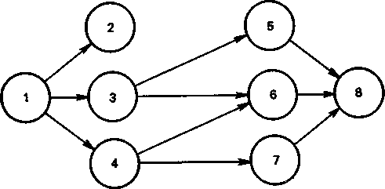

рис. 8

7. В сети не должно быть (кроме завершающего) тупиковых событий, т. е. событий, из которых не выходит ни одна работа На рис. 8 из события 2 не выходит ни одна работа.
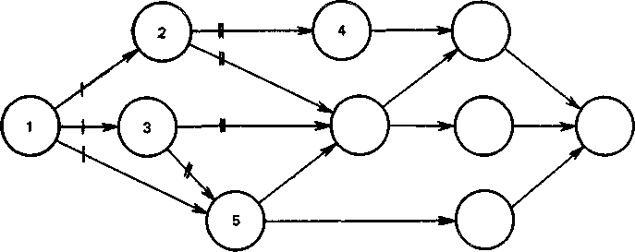

рис. 9

Нумерация событий осуществляется после построения сети. Предпотительной считается такая нумерация, при которой номер предшествующего события для каждой работы меньше номера последующего события. Один из методов, обеспечивающий такую нумерацию событий заключается в следующем.
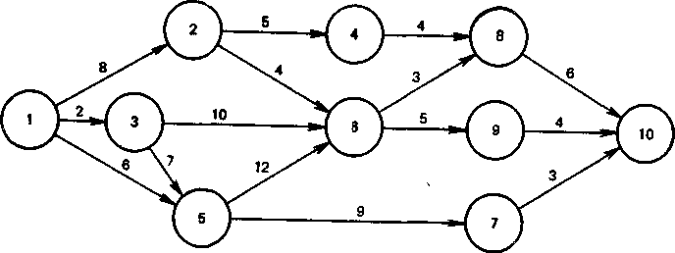

рис. 10

Исходному событию присваивается номер 1. Затем вычеркиваются все выходящие из него работы, после чего несколько событий окажутся без входящих работ. Этим событиям присваиваются номера 2, 3,...,N1 (события первого ранга). Далее вычеркиваются все работы, выходящие из событий первого ранга. Событиям, оставшимся без входящих работ, присваиваются номера N1 - l, N1 - 2,..., N1- N2 (события второго ранга) и т. д. до завершающего события. Для примера пронумеруем события в сетевом графике (рис. 9).
В результате нумерации событий описанным выше методом получено (рис. 10), что для каждой работы номер предшествующего события меньше номера последующего. События первого ранга имеют номера 2, 3; второго ранга — 4, 5; третьего — 6, 7; четвертого — 8, 9; пятого — 10.

Временные параметры сетевых графиков

Для управления комплексом работ с помощью сетевого графика необходимо располагать количественными оценками элементов сети — параметрами.
Временные параметры, сетевых графиков, включающие параметры событий и работ. Для каждой работы (i,j) задано время (продолжительность) ее выполнения (t_{ij}), которое проставляется над стрелкой, обозначающей соответствующую работу.
Время выполнения работ определяется: 1) по достигнутой производительности труда (для работ, выполнявшихся ранее в аналогичных условиях); 2) по нормам времени, если таковые имеются на предприятии; 3) с помощью экспертных оценок, получаемых на основании опроса опытных специалистов; 4) с помощью вероятностных оценок, если предыдущими способами не удается его оценить.
При расчете параметров сети используется рассмотренное ранее понятие пути. Продолжительность любого пути в сетевом графике между событиями i и j (L_{ij}) равна сумме продолжительностей работ, лежащих на этом пути. Полный путь, имеющий наибольшую продолжительность, называется критическим. Продолжительность критического пути обозначается L_{кр}. Все работы и события, лежащие на критическом пути, также называются критическими. Критический путь определяет общую продолжительность всего комплекса работ в целом. Изменение продолжительности работ, лежащих на критическом пути, может привести к сокращению или удлинению срока наступления завершающего события, т. е. даты достижения конечной цели, определенной при планировании. Сетевой график может иметь несколько критических путей.
Соответственно в сетевом графике могут быть полные пути, которые либо вообще не совпадают с критическими, либо совпадают с ним частично. По продолжительности они меньше критического и поэтому называются ненапряженными. Ненапряженные пути обладают важным свойством: на участках, не совпадающих с критической последовательностью работ, они имеют резервы времени. Резерв времени ненапряженного пути определяется по формуле
R_{I,C}=L_{кр}-L_{I,C}
где R_{I,C} — резерв времени ненапряженного пути;
L_{I,C}— продолжительность ненапряженного пути.
Резерв времени пути показывает, на какой срок может быть увеличена продолжительность данного пути без изменения срока свершения завершающего события, т. е. комплекса работ в целом. В связи с тем что все ненапряженные пути имеют определенный резерв времени, события и работы, лежащие на таком пути, также имеют определенные резервы времени.

Временные параметры событий.
К временным параметрам событий относятся: наиболее ранний срок свершения события, наиболее поздний срок свершения события и резерв времени свершения события.
Резерв времени свершения события — это такой промежуток времени, на который может быть увеличено время свершения этого события без изменения срока завершения комплекса работ в целом. Резерв времени свершения события j (R_{j}) определяется как разность между наиболее поздним сроком свершения этого события (T_{j}^{п}) и наиболее ранним сроком его свершения (T_{j}^{р}):
R_{j} = T_{j}^{п} - T_{j}^{р} (1)
Для любого события в сетевом графике можно определить наиболее ранний срок его свершения. Событие считается свершившимся, если закончилось выполнение всех работ, входящих в это событие. Следовательно, минимальное время, необходимое для свершения события j (наиболее ранний срок свершения события j) — T_{j}^{р}, определяется по пути максимальной продолжительности, предшествующему данному событию j:
T_{j}^{р} =max L_{I,j}
где L_{I,j} — продолжительность пути, предшествующего данному событию j.
Известно, что в сетевом графике может быть несколько путей, предшествующих данному событию. Из них выбирается путь, имеющий максимальную продолжительность. Продолжительность этого пути будет равна наиболее раннему сроку свершения данного события.
Расчет наиболее ранних сроков свершения событий начинается с исходного события (I) и заканчивается завершающим событием (С). Наиболее ранний срок свершения события I равен нулю, а наиболее ранний срок свершения события С (T_{C}^{р}) равен L_{кр}. Для любого события j, которое является (последующим по отношению к событию i, наиболее ранний срок его свершения (T_{j}^{р}) рассчитывается по формуле
T_{j}^{р} =max [T_{i}^{р} + t_{ij}] (2)
Где T_{j}^{р}— наиболее ранний срок свершения события i, предшествующего событию j;
t_{ij} — время выполнения работы (i, j).
Для любого события в сетевом графике можно определить также наиболее поздний срок его свершения. Этот параметр показывает такое максимально допустимое время свершения события, которое не нарушит срок завершения комплекса работ в целом, т. е. время свершения завершающего события.
Максимально допустимое время свершения события T_{j}^{п} (наиболее поздний срок свершения события i) определяется по пути максимальной продолжительности, последующему за данным событием i:
T_{j}^{п} =L_{кр}-max L_{i,C}
где L_{i,C}— продолжительность пути, последующего за данным событием i.
Поскольку путей, последующих за данным событием, может быть несколько, из них выбирается путь, имеющий максимальную продолжительность, и эта продолжительность вычитается из продолжительности критического пути. Полученная разность будет равна наиболее позднему сроку свершения данного события.
Расчет наиболее поздних сроков свершения событий начинается с завершающего события (С) и заканчивается исходным событием (I). Для завершающего события (С) предполагается, что T_{j}^{п} = T_{j}^{р}.
Для любого другого события i сетевого графика, предшествующего событию j, наиболее поздний срок его свершения (T_{j}^{п}) определяется по формуле
T_{i}^{п} =min [T_{j}^{п} - t_{ij}] (3)
где T_{j}^{п} — наиболее поздний срок свершения события j, последующего за событием i.
После расчета наиболее ранних и поздних сроков свершения событий для каждого события сети по формуле (1) рассчитывается резерв времени. В результате проведенного расчета часть событий сети, включая события I и С, будут иметь резерв времени, равный 0. Все события, имеющие резерв времени, равный 0, являются критическими и все полные пути, проходящие только через эти события и имеющие максимальную продолжительность, равную L_{кр}, являются критическими. Критические работы выделяются утолщенными или двойными стрелками.
Через одно и то же событие может проходить два и более путей разной продолжительности. Для полного представления о резерве времени свершения события необходимо иметь в виду, что резерв времени любого события равен резерву времени пути максимальной продолжительности, проходящему через это событие, и одинаков для всех его событий (за исключением критических, резерв времени которых всегда равен 0). Если полностью использовать резерв времени свершения одного из событий, резервы времени других событий, лежащих на этом пути, можно сделать равными 0.

Временные параметры работ

Каждая работа в сетевом графике имеет свое предшествующее и последующее события. Зная параметры этих событий, можно для каждой работы определить:
1) срок раннего начала работы (T^{рн}_{ij})

T^{рн}_{ij} = T^{р}_{i} (4)
2) срок раннего окончания работы (T^{ро}_{ij})
T^{ро}_{ij} = T^{р}_{i} + t_{ij} (5)
3) срок позднего начала работы (T^{рпн}_{ij})
T^{пн}_{ij} = T^{п}_{j} - t_{ij} (6)
4) срок позднего окончания работы (T^{по}_{ij})
T^{по}_{ij} = T^{п}_{j} (7)
В каждом сетевом графике существуют работы, у которых сроки позднего и раннего начала или окончания равны. Эти работы лежат на критическом пути и имеют резерв времени, равный 0. Работы, не лежащие на критическом пути, имеют резервы времени, отличные от 0.
Существуют различные виды резервов времени работы. В практических расчетах используется, как правило, только полный резерв времени работы, который характеризует собой максимальную величину, на которую может быть увеличено время выполнения данной работы без изменения срока завершения комплекса работ в целом. Полный резерв времени работы (R_{ij}) рассчитывается по одной из следующих формул:
1) на основе временных параметров событий
R_{ij} = T^{п}_{j} – T^{p}_{i} - t_{ij} (8)
2) на основе временных параметров работ
R_{ij} = T^{пн}_{ij} – T^{pн}_{ij} (9),
Или
R_{ij} = T^{по}_{ij} – T^{pо}_{ij} (10)
Одна и та же работа может лежать на двух и более путях разной продолжительности. Поэтому необходимо иметь в виду, что полный резерв времени любой работы равен резерву времени максимального по продолжительности пути, на котором лежит эта работа, и одинаков для всех его работ (исключение составляют критические работы, резервы времени которых всегда равны 0, и работы, лежащие помимо данного на другом пути большей продолжительности, резервы времени которых меньше на величину, равную разности между продолжительностью этого другого пути и данного). Если полностью использовать резерв времени одной из работ, резервы времени других работ, лежащих на этом пути, можно сделать равными 0. В этом случае резервы времени работ, лежащих вместе с данной на немаксимальных по продолжительности путях, уменьшатся и будут равны разности между прежним полным резервом времени этих работ и использованным полным резервом данной.

Расчеты показывают, что сетевой график, изображенный на рис. 12, имеет два критических пути. Первый критический путь проходит через события (1, 3, 5, 6, 8, 10), второй — через события (1, 3, 5, 6, 9, 10). Продолжительность критического пути L_{кр}=30.
События 2, 4 и 7 в данном сетевом графике, лежащие на ненапряженных путях, имеют резервы времени, равные соответственно 7, 7 и 9 единицам времени. Резервы времени остальных событий равны 0. Если полностью использовать, например, резерв времени события 4, то резерв времени события 2, лежащего на том же пути, что и рассматриваемое, можно сделать равным 0.
Используя полученные значения временных параметров событий по формулам (4) — (7), можно рассчитать временные параметры работ, а по формуле (9) или (10)—полные резервы времени этих работ (табл. 1). Для расчета -полного резерва времени работ можно воспользоваться также формулой (8).
В рассматриваемом примере семь работ лежат на критических путях и резервов времени не имеют. Остальные восемь работ лежат на ненапряженных путях и поэтому имеют полные резервы времени. Для удобства полные резервы времени работ можно записывать на сетевом графике в скобках рядом с продолжительностью каждой работы (рис. 12).
Для лучшего понимания сущности полного резерва времени работы рассмотрим, например, работу (5, 7). Она лежит на двух путях, один из которых (1, 3, 5, 7, 10) имеет максимальную продолжительность. Если полностью использовать резерв времени этой работы, равный 9, резерв времени работы (7, 10) можно сделать равным 0.

Индивидуальные задания для выполнения творческой работы

- Сетевое моделирование

4.4. Построить сетевую модель производства компьютеров.
A – cоставление сметы затрат – 3
B – согласование оценок A 6
C – покупка собственного оборудования B 1
D – подготовка конструкторских проектов B 2
E – строительство основного цеха D 1
F – монтаж оборудования C,E 5
G – испытание оборудования F 4
H – определение типа модели D 9
I – проектирование внешнего корпуса D 7
J – создание внешнего корпуса H,I 6
K – конечная сборка G,J 3
L – контрольная проверка K 7
Решение задачи:
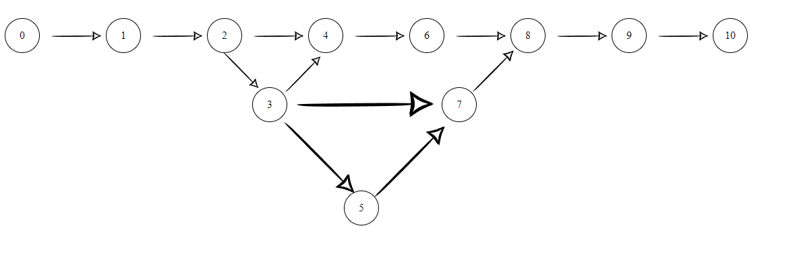
Событие | Tp | Tn | R = Tn - Tp
0 | 0 | 0 | 0
1 | 3 | 3 | 0
2 | 9 | 9 | 0
3 | 11 | 11 | 0
4 | 12 | 17 | 5
5 | 18 | 20 | 2
6 | 17 | 22 | 5
7 | 20 | 20 | 0
8 | 26 | 26 | 0
9 | 29 | 29 | 0
10 | 36 | 36 | 0
Lkp = 0 – 1 – 2 – 3 – 7 – 8 – 9 – 10

